移动RFID系统使用手册（写入端）

目录索引
1、 运行程序 1
2、 选择查询模式 2
3、 导入离线文件 3
4、 写入标签数据 5

运行程序
以下两种方式都可进入程序
- 点击桌面上的快捷方式“写入标签”
- 点击桌面上的“我的设备“->”程序文件夹“->”RFID Write“->” RFID Write “
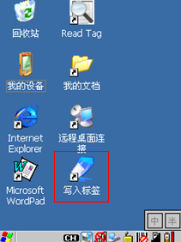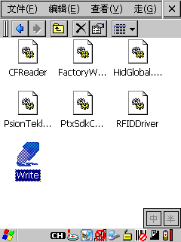

选择查询模式
打开程序在主界面上点击菜单栏的 ”选择查询模式”，可以选择单机离线或在线查询，进入程序默认是单机离线查询
- 单机离线查询：组件的信息通过Excel方式导入到设备
- 在线查询：直接在线查询组件的信息
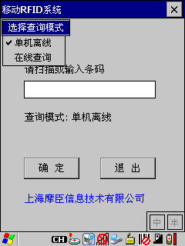

导入离线文件
- 请先将移动设备与PC相连接
- 在弹出的Active Sync软件中选择“是“，在选择同步设备界面是把所有勾都取消，点击下一步，完成，桌面右下角图标如图所示表示连接正常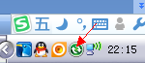
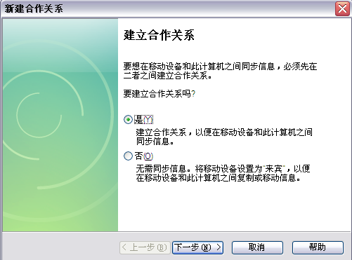
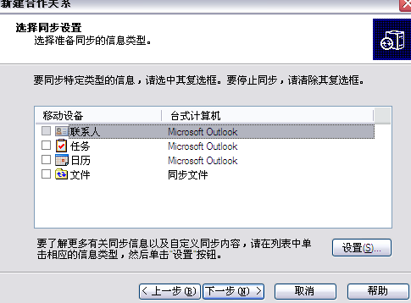
- 打开导入程序，点击“导入“按钮，选择需要导入的Excel文件，提示导入完成后即可关闭程序
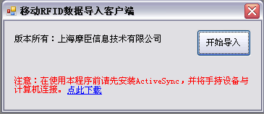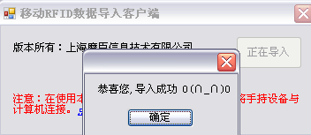

写入标签数据
- 在主界面扫描或录入组件条码，点击“确定“按钮
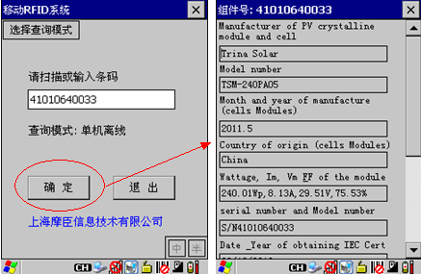
- 此处显示的组件的详细信息，将滚动条拉到最下，将标签对准扫描头（屏幕上面凸出来的地方的背面）并点击“写入标签“按钮进行写入标签，听到”嘀“一声表示写入标签成功
- 如果此组件已写过到其它的标签里，会有如下提示，在输入正确的验证密码后，再次对准标签，点击“确认“按钮将重新写入
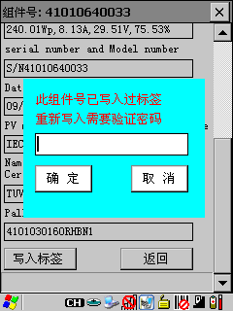
- 如果标签里已有数据写入，将会提示是否覆盖标签里面的信息，点击“是”则覆盖写入，“否”则返回
